Laboratório de Controle e Automação Industrial – 2ELE044

Aula 7.

Aluno: David Maykon Krepsky Silva

1 -

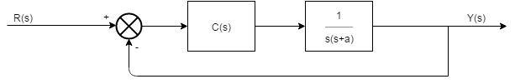

1. Desenhe o R.L. de G(s)H(s).

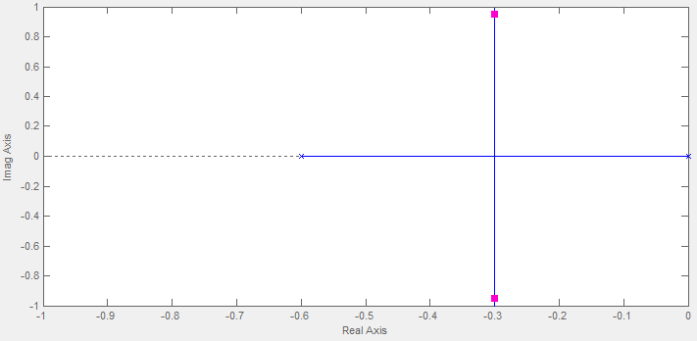

1. Desenhe o R.L. de mp e ts; $mp≤5°$ e $ts<4 seg$.

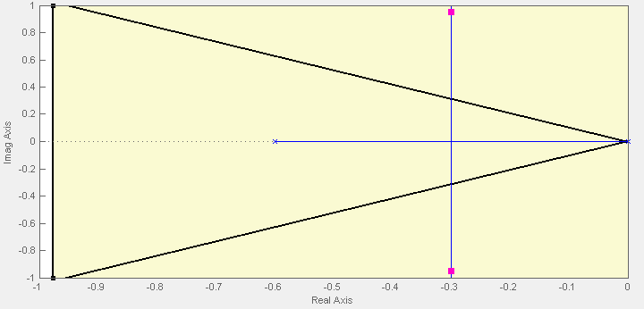

1. Determine se há R.L. que pertença à região dos pólos desejados.

Por inspeção visual, não há R.L. na região dos pólos desejados.

1. Utilizando rlocfind encontre C(s) = K que estabilize o sistema com $mp≤5°$ e $ts<4 seg$.

Não é possível, pois não há R.L. na região dos pólos desejados.

1. Proponha um controlador $C\left(s\right)= K_{c}.\frac{s+20}{s+10}$. Como podemos realizar?

$C\left(s\right)= 1.\frac{1+s}{1+1.7s}$.

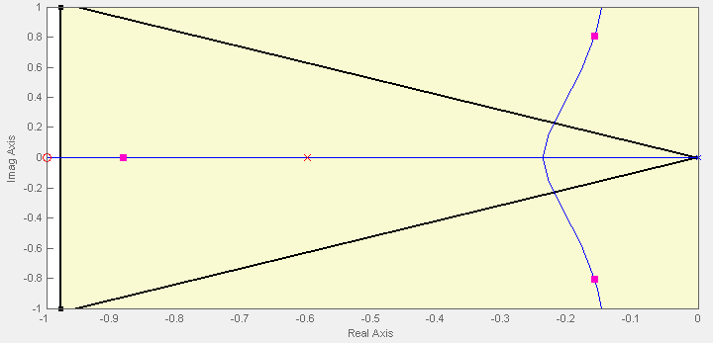

2 –